**ΟΔΗΓΙΕΣ ΣΥΝΔΕΣΗΣ ΣΤΗΝ ΠΛΑΤΦΟΡΜΑ WEBEX**

**Σύνδεση από σταθερό η/υ ή φορητό (laptop)**

1. Πατήστε πάνω στη δ/νση για να συνδεθείτε στην αίθουσα.

2. a) Αν συνδέεστε **για πρώτη φορά** σε μια αίθουσα webex και δεν έχετε την εφαρμογή webex στον η/υ τότε στο παράθυρο που εμφανίζεται **στον chrome** επιλέγετε **download it now** για να κατεβάσετε την εφαρμογή webex

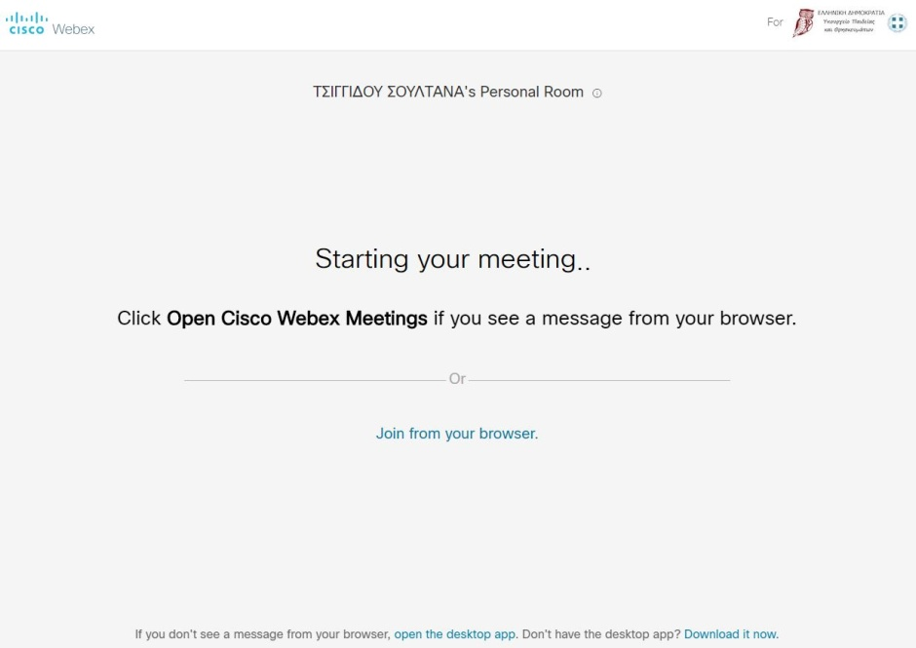

Δεν επιλέγουμε σύνδεση από browser

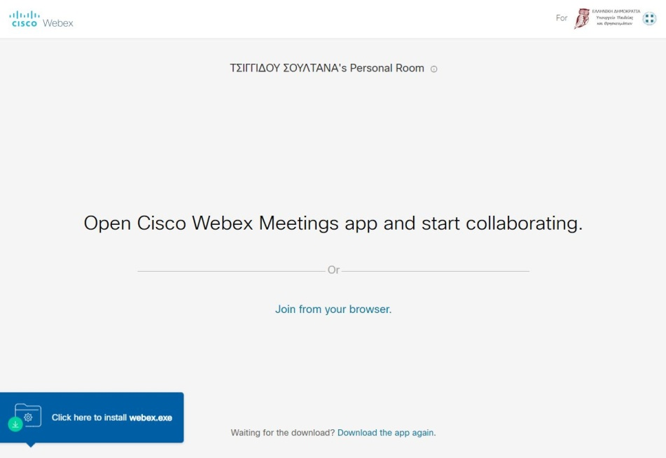

Πατήστε για να γίνει η εγκατάσταση της webex

Στο παράθυρο που ανοίγει γράφετε **το ονοματεπώνυμο του παιδιού** καθώς και ένα **εικονικό email της μορφής a@a.com**

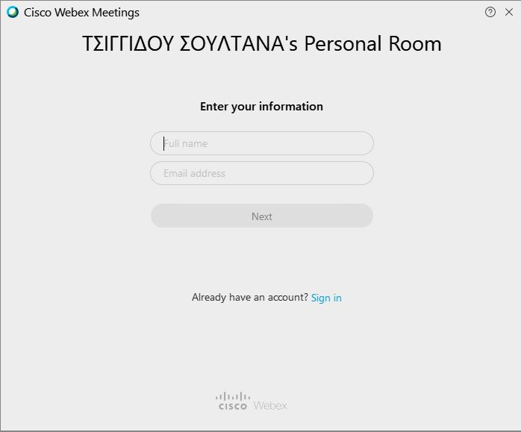

Εδώ γράφετε το εικονικό email π.χ. a@a.com

Εδώ γράφετε το ονοματεπώνυμό του παιδιού

Επιλέγοντας next θα μεταφερθείτε στην παρακάτω οθόνη όπου επιλέγετε **Join meeting**

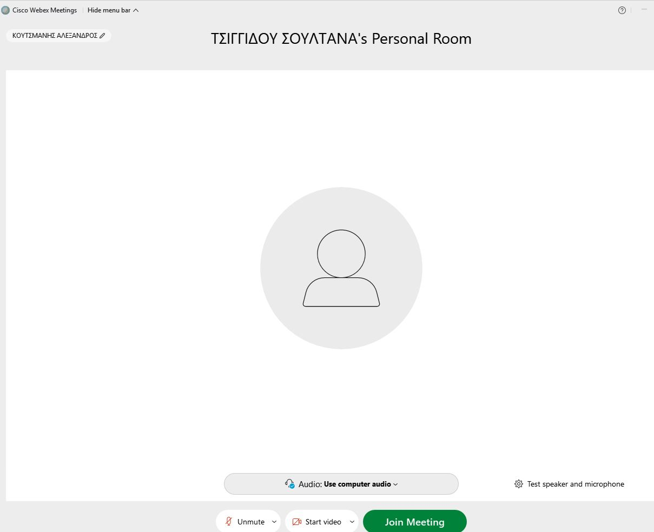

Εδώ ελέγχετε τον ήχο και το μικρόφωνο

Και περιμένετε να σας αποδεχθεί ο εκπαιδευτικός

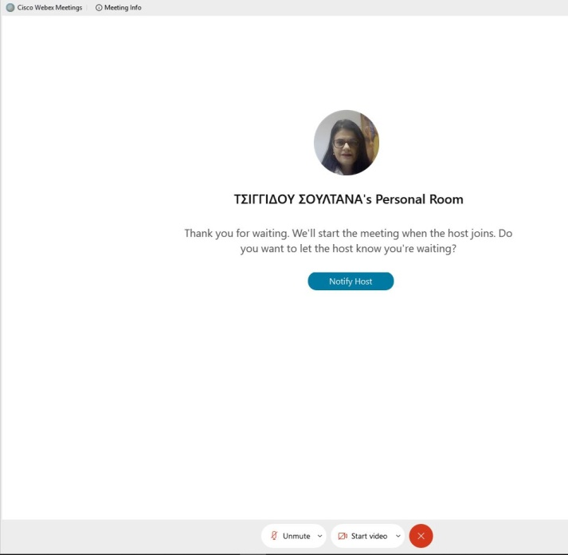

b) Αν έχετε **εγκατεστημένη στον υπολογιστή σας την εφαρμογή webex** (δε συνδέεστε για πρώτη φορά) επιλέγετε **άνοιγμα cisco webex meetings** ή αν δεν εμφανιστεί αυτή η ειδοποίηση στο chrome επιλέγετε **open the desktop app**

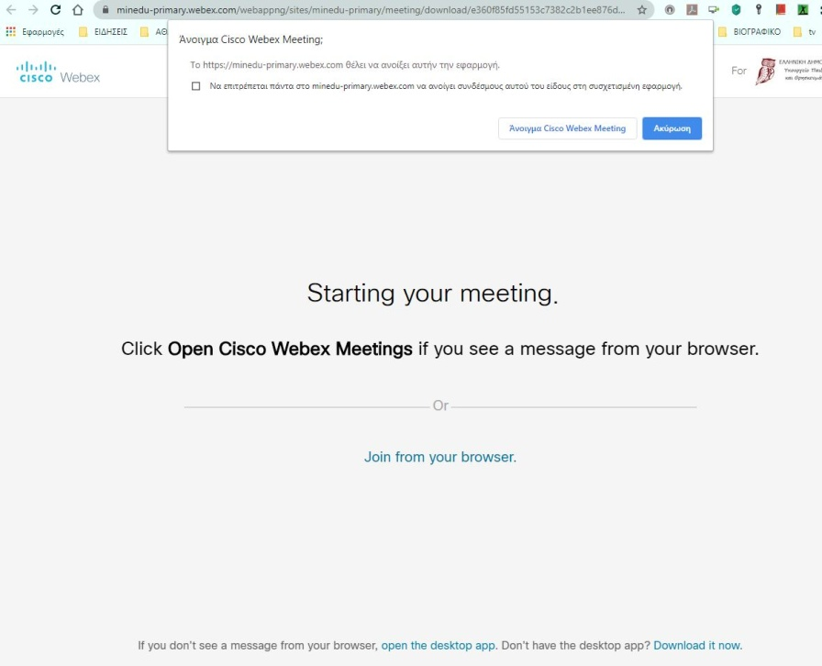

Θα μεταφερθείτε στο παρακάτω παράθυρο, όπου έχετε τη δυνατότητα πριν την είσοδο στην αίθουσα **να αλλάξετε το ονοματεπώνυμο σας αν δεν εμφανίζεται σωστά**. Μετά την είσοδο στην αίθουσα δε μπορεί να γίνει καμία αλλαγή ονόματος.

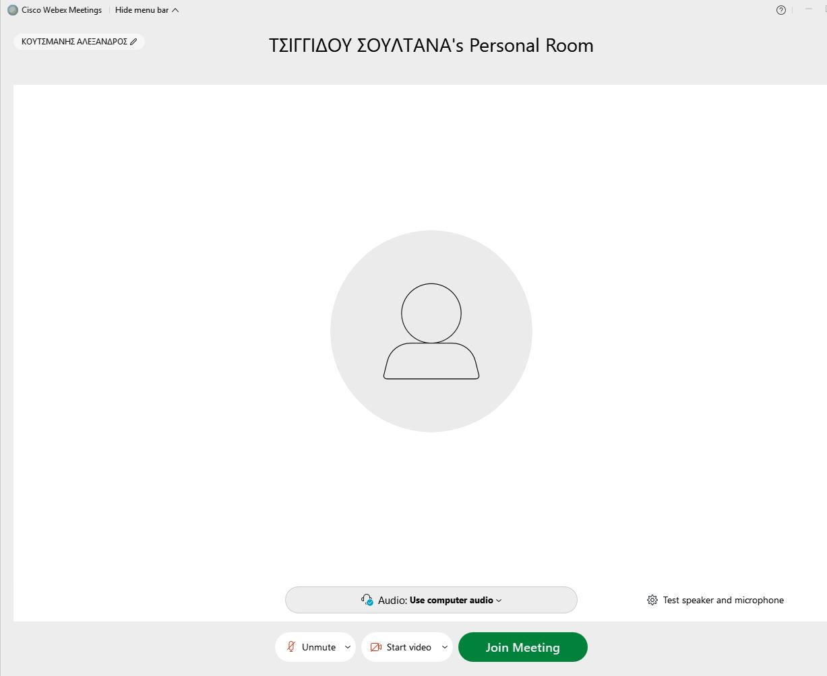

Εδώ ελέγχετε τον ήχο και το μικρόφωνο

Το ονοματεπώνυμο που εμφανίζεται εδώ είναι αυτό με το οποίο θα εμφανίζεται το παιδί στην αίθουσα

Επιλέγοντας το μολύβι μπορείτε να επεξεργαστείτε το ονοματεπώνυμο στην περίπτωση που δεν εμφανίζεται σωστά

**Σύνδεση από κινητό ή tablet**

**1.** Πατήστε πάνω στη δ/νση για να συνδεθείτε στην αίθουσα.

2. Ακολουθήσετε τα παρακάτω βήματα

Επιλέγετε download για να κατεβάσετε την εφαρμογή webex από το play store

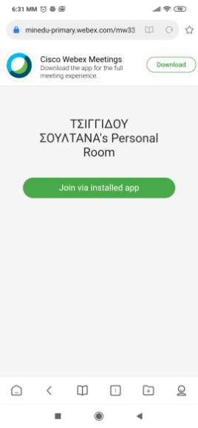

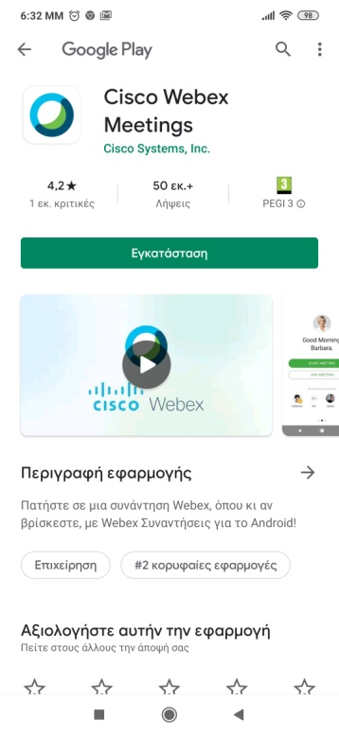 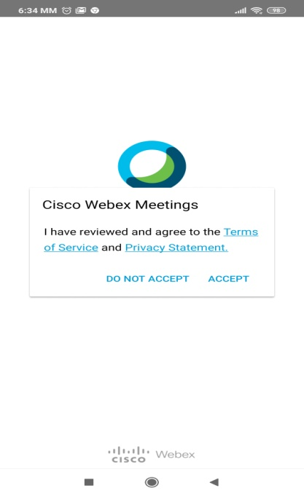

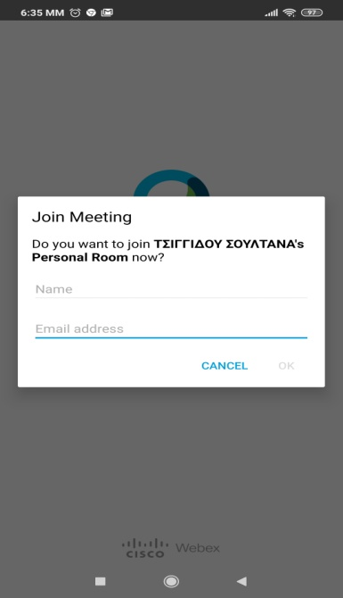 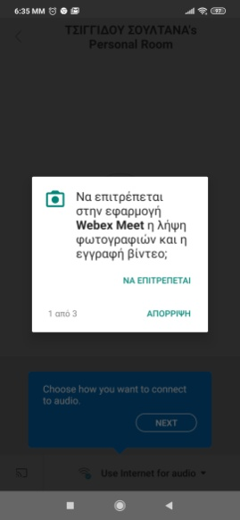 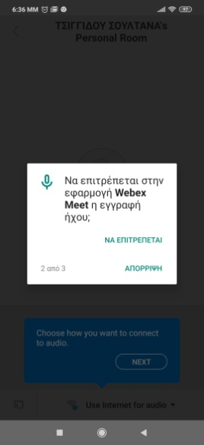 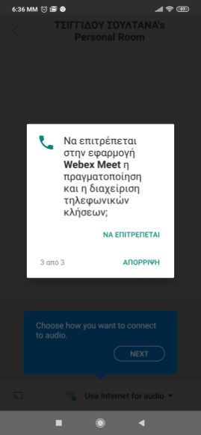

Εδώ γράφετε το ονοματεπώνυμό σας

Εδώ γράφετε το εικονικό email π.χ. a@a.com

